Formular 01 cf. RGPD nr. 679/2016

Persoana vizată: candidați concurs angajare AJOFM ILFOV

**Declaraţie**

**privind prelucrarea datelor cu caracter personal**

**pentru persoanele înscrise la concursurile de angajare**

Subsemnatul(Nume/Prenume)_________________________________________________________, domiciliat in localitatea______________________________________________, sector/județ_____, str._______________________________nr.______bloc____, scara____, ap.______, etaj_____, posesor al BI/CI seria____, nr._______________, CNP_______________________________, nr. de telefon___________, adresa de e:mail:__________________________________________,

Declar că am luat la cunostiinţă că datele cu caracter personal vor fi prelucrate în vederea selecției și analizei dosarului de către membrii comisiei de concurs sau după caz de către membrii comisiei de soluționare a contestațiilor, pentru prelucrarea ulterioară în scopuri statistice și de cercetare și pentru arhivarea dosarului conform nomenclatorului arhivistic.

De asemenea, vă informăm că destinatarii datelor dumneavoastră cu caracter personal sunt angajaţii ANOFM/AMOFM/AJOFM/CRFPA/CNFPPP precum şi instituţiile statului şi că NU intenţionăm transferarea acestor date către o altă companie (societate de marketing şi publicitate).

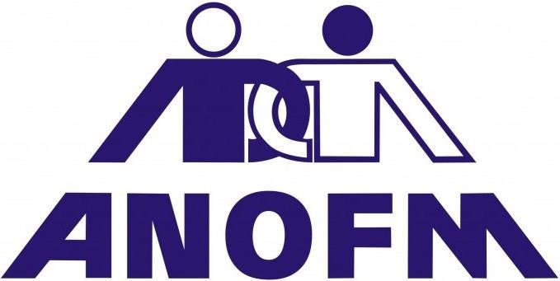Având în vedere prevederile REGULAMENTULUI (UE) 2016/679 AL PARLAMENTULUI EUROPEAN ȘI AL CONSILIULUI/ 27 aprilie 2016, datele dumneavoastră cu caracter personal sunt prelucrate ca urmare a depunerii dosarului în vederea participarii la concursul de angajare în conformitate cu:

-Legea nr. 53/2003 privind Codul Muncii, cu modificările şi completările ulterioare;

-Legea nr. 202/2006 privind organizarea şi funcţionarea Agenţiei Naţionale pentru Ocuparea Forţei de Muncă, republicată, cu modificările şi completările ulterioare;

-Ordonanţa de urgenţă a Guvernului nr. 57/2019 privind Codul Administrativ cu modificarile si completarile ulterioare;

-Hotărârea Guvernului nr. 1610/2006 privind aprobarea statutului Agenţiei Naţionale pentru

Ocuparea Forţei de Muncă, cu modificările şi completările ulterioare;

-Hotărârea Guvernului nr. 611/2008 pentru aprobarea normelor privind organizarea şi dezvoltarea carierei funcţionarilor publici, cu modificările şi completările ulterioare.

Datele cu caracter personal sunt:

**Date simple**: nume, prenume, email, identificatori de acte de identitate, date despre educație, istoric angajări, CV;

**Date despre comportament**: evaluarea performanțelor, înregistrări CCTV; **Date speciale**: date medicale, date despre condamnări.

Am luat la cunoştinţă faptul că:

AGENŢIA JUDEŢEANĂ PENTRU OCUPAREA FORŢEI DE MUNCĂ ILFOV

Operator de date cu caracter personal nr. 582

Str. Ruginoasa, nr. 4, Sector 4, Bucureşti

Tel.: +4 021 332 37 08; Fax: +4 021 330 20 14

e-mail: [ajofm.if@anofm.gov.ro](mailto:ajofm.if@anofm.gov.ro);

www.ilfov.anofm.ro;www.facebook.com/pages/AJOFM-ILFOV

1. pot exercita drepturile prevăzute de către Regulamentului (UE) 2016/679 al Parlamentului European şi al Consiliului din 27 aprilie 2016 privind protecţia persoanelor fizice în ceea ce priveşte prelucrarea datelor cu caracter personal şi privind libera circulaţie a acestor date, aplicabil din data de 25.05.2018 şi de abrogare a Directivei 95/46/CE (Regulamentul General privind Protecţia Datelor/RGPD), precum **dreptul de rectificare, actualizare, anonimizare, opoziție, restricţionare a prelucrării datelor precum şi dreptul de acces la datele caracter personal**, drepturi potrivit cărora orice persoană vizată are dreptul de a obține de la ANOFM, la cerere (în mod gratuit conform prevederilor legale), confirmarea faptului că datele personale sunt sau nu sunt prelucrate de acesta în conformitate cu articolul 15 din RGPD nr.679/2016 precum şi informaţii referitoare la scopurile prelucrării; categoriile de date avute în vedere şi destinatarii; categoriile de destinatari cărora le sunt dezvăluite datele mele; posibilitatea de a consulta registrul de evidenţă a prelucrărilor precum şi dreptul de a mă adresa Autorității Naționale de Supraveghere a Prelucrării Datelor cu Caracter Personal sau justiției, pentru apărarea oricăror drepturi garantate de RGPD nr.679/2016, dacă consider că drepturile mele au fost încălcate.
2. am dreptul de a adresa în formă scrisă, datată, semnată și înregistrată la ANOFM, orice solicitare de clarificări în legătură cu prelucrarea datelor cu caracter personal la sediul subscrisei sau transmis la adresa de e-mail protectiadatelor@anofm.ro , telefon 021.303.98.59, fax: 021.303.98.45
3. ANOFM este obligat(ă) să comunice persoanei vizate măsurile luate, precum și, dacă este cazul, numele terțului căruia i-au fost dezvăluite datele cu caracter personal referitoare la persoana vizată, în termenul legal.

ANOFM va lua toate măsurile tehnice și procedurale pentru a proteja și pentru a asigura confidențialitatea, integritatea și accesibilitatea datelor dumneavoastră cu caracter personal; vom preveni utilizarea sau accesul neautorizat şi va preveni încălcarea securității datelor cu caracter personal, în conformitate cu legislaţia în vigoare.

Totodată, vă informăm că instituţia noastră monitorizează / nu monitorizează prin sisteme de supraveghere video holurile principale, spatiile exterioare aferente clădirii, atât pentru protecţia dumneavoastră cât şi a bunurilor instituţiei şi prelucrează datele dumneavoastră pentru a preveni şi identifica posibilele infracţiuni. Stocarea imaginilor se face în conformitate cu legislaţia in vigoare.

Furnizarea datelor cu caracter personal este necesară în scopul desfășurării procesului de recrutare și selecție iar lipsa consimțământului dumneavoastră atrage imposibilitatea realizării scopurilor pentru care v-ați adresat instituției noastre.

Data:

Semnătura (nume și prenume în clar):

AGENŢIA JUDEŢEANĂ PENTRU OCUPAREA FORŢEI DE MUNCĂ ILFOV

Operator de date cu caracter personal nr. 582

Str. Ruginoasa, nr. 4, Sector 4, Bucureşti

Tel.: +4 021 332 37 08; Fax: +4 021 330 20 14

e-mail: [ajofm.if@anofm.gov.ro](mailto:ajofm.if@anofm.gov.ro);

www.ilfov.anofm.ro;www.facebook.com/pages/AJOFM-ILFOV